ĐẠI HỌC QUỐC GIA THÀNH PHỐ HỒ CHÍ MINH

**TRƯỜNG ĐẠI HỌC CÔNG NGHỆ THÔNG TIN**



**Môn học: QUẢN LÝ DỰ ÁN**

**CÔNG NGHỆ THÔNG TIN**

Tên đề tài: DỰ ÁN XÂY DỰNG PHẦN MỀM QUẢN LÝ THƯ VIỆN

GVHD: Văn Đức Sơn Hà

Tên thành viên:

* Nguyễn Lương Duy Khánh - 16520584

TP HCM, *Ngày 18 tháng 06 năm 2020*

**Quản lý tài liệu**

|  |  |
| --- | --- |
| Ngày tạo: 18/06/2020 | Thời gian lưu: 6/23/2020 11:56:45 PM |
|  | Lưu bởi: Nguyễn Lương Duy Khánh |

**Lịch sử thay đổi**

|  |  |  |  |
| --- | --- | --- | --- |
| Người thực hiện | Ngày thực hiện | Nội dung | Phiên bản |
| Nguyễn Lương Duy Khánh | 18/06/2020 | Khởi tạo tài liệu | 0.1 |
| Nguyễn Lương Duy Khánh | 20/06/2020 | Cập nhật tài liệu | 0.2 |
| Nguyễn Lương Duy Khánh | 25/06/2020 | Rà soát lần cuối | 1.0 |

**Lịch sử kiểm tra**

|  |  |  |  |
| --- | --- | --- | --- |
| Người kiểm tra | Ngày kiểm tra | Nhận xét/đánh giá | Phiên bản |
| Nguyễn Lương Duy Khánh | 20/06/2020 | Tổng quan đồ án (75% - còn sai sót trong loại hình)  Tài liệu tham khảo (đủ tài liệu)  Giới thiệu (đúng với mục tiêu đặt ra của nhóm) | Kt.0.1 |
| Nguyễn Lương Duy Khánh | 25/06/2020 | Khắc phục được các lỗi còn tồn đọng.  Cập nhật sửa chữa theo quan sát học tập từ báo cáo ca 1 | Kt.0.2 |

Mục lục

1. Tổng quan 4

1.1. Khảo sát thực trạng: 4

1.2. Phân tích yêu cầu khách hàng: 4

2. Phương án 5

2.1. Đề xuất 5

2.2. Tôn chỉ dự án 6

2.3. Phạm vi dự án 7

3. Cách thức thực hiện 8

3.1. Quản lý chi phí 8

3.2. Quản lý rủi ro 9

3.3. Đảm bảo chất lượng 11

3.3.1. Lập kế hoạch quản lý chất lượng 12

3.3.2. Đảm bảo chất lượng 13

3.3.3. Kiểm soát chất lượng 14

3.4. Work breakdown 15

4. Mô tả kỹ thuật phần mềm 15

4.1. Mô tả chức năng 15

4.2. Kiến trúc phần mềm 17

4.3. Xây dựng database 18

4.4. Xây dựng giao diện 19

5. Kết luận dự án 21

5.1. Kết quả kiểm thử chấp nhận. 21

5.2. Bài học kinh nghiệm. 23

5.3. Lý do phát triển dự án. 23

5.4. Những kết quả đạt được 23

5.5. Đánh giá kết quả dự án 23

# Tổng quan

# Khảo sát thực trạng:

Hiện nay bên cạnh việc phát triển công nghệ thông tin và các loại hình giải trí điện toán, một bộ phận không nhỏ các bạn trẻ vẫn tìm đến sách giấy truyền thống như một cách tiếp thu kiến thức không thể thiếu.

Sách giấy bên cạnh các ưu điểm như không gây hại cho sức khỏe thị lực của người đọc, dễ ghi chú còn có các nhược điểm khác như khó bảo quản, giá thành cao, vận chuyển khó khăn… trong đó đáng kể nhất là việc quản lý, tra cứu khó khăn hơn rất nhiều so với sách điên tử.

Đối với chuyên viên thủ thư, việc quản lý và tra cứu sách đa phần vẫn dựa theo phương pháp truyền thống là gắn mã số kệ cho sách và ghi chép bằng tay khi có thay đổi như cho mượn hoặc thu hồi. Cách làm này tốn nhất nhiều chi phí về nhân công do việc ghi chép và sắp xếp sách bằng tay đòi hỏi tính tỉ mỉ, tốn thời gian (đồng nghĩ với tốn chi phí nhân công) và mỗi khi có sai sót thì hậu quả có thể là thất lạc sách gây khó khăn cho công tác quản lý và bàn giao về sau.

Trước thực trạng đó, các thư viện và các tổ chức quản lý thư viện thúc đẩy việc phát triển một phần mềm có các tính năng hỗ trợ đắc lực cho chuyên viên thủ thư trong công tác quản lý sách, giúp việc tiết kiệm thời gian, tăng năng suất lao động và giảm rủi ro sai sót trong công việc

# Phân tích yêu cầu khách hàng:

Từ thực trạng trên, đơn vị XYZ trưởng đơn vị đại diện là ông ABC đặt hàng phần mềm quản lý thư viện với các tính năng yêu cầu như sau:

* Yêu cầu chức năng:
* Hỗ trợ nghiệp vụ hằng ngày của nhân viên thủ thư bao gồm cập nhật các ghi chép về đăng kí độc giả mới, cho mượn sách, thu hồi sách, tiếp nhận sách mới về kho và lập thống kê, báo báo.
* Hỗ trợ nghiệp vụ quản lý (dùng cho cấp quản lý thư viện) bao gồm tất cả các chức năng của nhân viên và các thay đổi về quy định do quản lý thay đổi bao gồm quy định về phí mượn sách, quy định về mức phạt trả sách trễ,…
* Yêu cầu phi chức năng:
* Phần mềm phải đơn giản, dễ dùng, dễ tiếp cận với nhân viên thủ thư vốn không có quá nhiều kiến thức kĩ năng máy tính.
* Phần mềm phù hợp với cấu hình hệ thống máy vi tính của thư viện, thư viện không thể nâng cấp máy vi tính nếu cấu hình phần mềm đòi hỏi quá cao
* Phần mềm phải đảm bảo tính chính xác, ổn định, không phát sinh quá nhiều chi phí bảo trì bảo dưỡng.
* Phần mềm phải có giao diện dễ sử dụng.
* Yêu cầu chung của dự án phần mềm:
* Tổng hạn mức kinh phí không được vượt quá 15.500.000đ Viết bằng chữ: Mười lăm triệu năm trăm nghìn đồng.
* Thời gian bàn giao (bao gồm cả thời gian hỗ trợ hướng dẫn nhân viên thư viện sử dụng phần mềm) là 30 ngày kể từ ngày giao thầu dự án.

# Phương án

Dựa trên yêu cầu từ phía khách hàng, phía nhận thầu là chuyên viên Nguyễn Lương Duy Khánh, sau khi phân tích và xây dựng kế hoạch thực hiện dự án đã đưa ra đề xuất dự án, tuyên bố dự án (Project charter), bảng xác định phạm vi dự án (Project statement)

# Đề xuất

Phương án bên nhận thầu đề xuất cho khách hàng là xây dựng phần mềm quản lý thư viện bằng Microsoft .NET platform với giao diện trên hệ điều hành Window dễ sử dụng mà có thể cài đặt ngay trên hệ thống máy tính của thư viện mà không cần bất kì nâng cấp nào.

Dữ liệu về sách được lưu trữ bằng hệ quản trị cơ sở dữ liệu quan hệ SQL được cài đặt trong máy giúp dễ dàng sao lưu sang các máy tính khác.

# Tôn chỉ dự án

**Tôn chỉ dự án**

**Tên dự án**: Dự án xây dựng phần mềm quản lý thư viện

**Ngày bắt đầu:** 18/05/2020 - **Ngày kết thúc:** 26/06/2020

**Thông tin về chi phí**: 15 500 000VND. Viết bằng chữ: Mười lăm triệu năm trăm nghìn đồng chẵn.

**Chủ đầu tư dự án:**

Ông ABC

Số điện thoại: 0123456789

Email: [ABC@gmail.com](mailto:ABC@gmail.com)

Phó phòng phụ trách thư viện của đơn vị XYZ

**Giám đốc dự án:**

Ông Nguyễn Lương Duy Khánh

Số điện thoại: 0987654321

Email: [16520584@gm.uit.edu.vn](mailto:16520584@gm.uit.edu.vn)

Kỹ thuật viên chính

|  |  |  |
| --- | --- | --- |
| **Họ tên** | **Vai trò trách nhiệm** | **Đơn vị** |
| Nguyễn Lương Duy Khánh | Có trách nhiệm sử dụng tốt các nguồn lực để xây dựng phần mềm đúng yêu cầu, thỏa mãn các tiêu chí ban đầu của dự ánvà giao hàng đúng hẹn | Đại diện phía cung cấp dịch vụ |
| ABC | Có trách nhiệm phối hợp tốt với bên thi công để truyền đạt các yêu cầu phần mềm. Giải ngân dự án đúng hẹn. | Đại diện phía gọi thầu. |

|  |  |
| --- | --- |
| **Nguyễn Lương Duy Khánh**  (đã ký) | **ABC**  (đã ký) |

# Phạm vi dự án

**Phát biểu về phạm vi**

|  |
| --- |
| **Tên dự an**: Dự án xây dựng phần mềm quản lý thư viện |
| **Ngày** 18/05/2020 **Người viết**: Nguyễn Lương Duy Khánh |
| **Lý giải dự án**: Dự án nhằm xây dựng phần mềm quản lý thư viện trnog giới hạn về chi phí và thời gian mà chủ đầu tư dự án yêu cầu. |
| Dựa trên các phân tích trước đó chúng tôi đề ra phần mềm cần có các chức năng chính sau:   * Lập thẻ độc giả * Lập phiếu phạt trễ * Cho mượn sách * Nhận trả sách * Tiếp nhận sách mới * Thay đổi các quy định * Thống kê sách cho mượn theo thể loại * Thống kê sách cho mượn quá hạn |
| Các sản phẩm chuyển giao của dự án:   * Bộ cài đặt phần mềm hoàn chỉnh. * Bộ tài liệu hướng dẫn sử dụng chi tiết và đầy đủ. * Một tuần chuyển giao và tập huấn sử dụng cho nhân viên thư viện về phần mềm này. |
| Các yêu cầu đánh giá sự thành công của dự án:  Ưu tiên cao nhất của chúng tôi khi tiến hành dự án này là để làm hài lòng khách hàng bằng sản phẩm phần mềm của chúng tôi và sự tiện lợi mà phần mềm mang lại cho khách hàng trong công việc. |

# Cách thức thực hiện

# Quản lý chi phí

Hiện tại để quản lý thư viện có 10 000 đầu sách và 700 hội viên hoạt động thường xuyên, đơn vị XYZ cần thuê 2 chuyên viên. Chi phí trả lương là 5 500 000đ mỗi người mỗi tháng => hiện tại chi phí hoạt động của thư viện là 11 000 000đ/tháng.

Khi có phần mềm hỗ trợ công tác quản lý, thư viện dự định sẽ cắt giảm còn 1 chuyên viên và tăng lương cho chuyên viên này lên 6 500 000đ/tháng.

Ước tính các giá trị quản lý chi phí thay đổi như sau:

Trước khi triển khai dự án

|  |  |  |  |  |  |
| --- | --- | --- | --- | --- | --- |
| **Tháng** | **0** | **1** | **2** | **3** | **4** |
| **Chi phí** |  | 11 000 000 | 11 000 000 | 11 000 000 | 11 000 000 |

Sau khi triển khai dự án

|  |  |  |  |  |  |
| --- | --- | --- | --- | --- | --- |
| **Tháng** | **0** | **1** | **2** | **3** | **4** |
| **Chi phí** | 15 500 000 | 6 500 000 | 6 500 000 | 6 500 000 | 6 500 000 |

Dễ dàng nhận thấy tổng chi phí hoạt động trong 4 tháng trước khi triển khai dự án là 33 000 000VND và sau khi triển khai dự án là 35 000 000VND

Như vậy chu kì hoàn vốn (**Cashback period**) của dự án là xấp xỉ 4 tháng

Cho rằng Discount Rate là 10%

Giá trị hiện tại thuần **Net Present Value – NPV** sẽ là (giả sử trường hợp dự án chỉ có giá trị trong 1 năm):

[-15 500 000] + [(4 500 000 *12 – 15 500 000)/(1+0.1)] = 19 500 000

Giá trị hoàn trả theo mức đầu tư **Return on Investment – ROI** sẽ là:

(4 500 000 * 12 * 0.9)/(15 500 000 * 0.9) = 348%

Nhìn chung cho thấy các giá trị NPV, ROI và Cashback period đều rất khả quan, do đó quyết định chọn thực hiện dự án này.

# Quản lý rủi ro

Nhằm tránh các rủi ro không muốn ảnh hưởng đến tiến độ, khả năng hoàn thành dự án, nhóm phát triển dự án đề ra chiến lượt quản lý các rủi ro.

Các rủi do được nhận diện bao gồm rủi ro về con người, về công nghệ và về nghiệp vụ được đánh giá và phân tích như sau

|  |  |  |  |  |
| --- | --- | --- | --- | --- |
| **RỦI RO VỀ CON NGƯỜI** | | | | |
| ***STT*** | ***Rủi Ro*** | ***Mức Độ Ảnh Hưởng*** | ***Tần Suất*** | ***Phương Án Xử Lý*** |
| 1 | Ví lý do sức khỏe hoặc các lý do không thể dự đoán trước ảnh hưởng khiến không thể hoàn thiện dự án | Nghiêm Trọng | Trung Bình | Đảm bảo sắp xếp và tránh các tình huống bất trắc có thể xảy ra. Báo ngay cho chủ đầu tư dự án nếu xuất hiện nguy cơ rủi ro và cùng tìm hướng giải quyết. |
| 2 | Người dùng có thể không muốn sữ dụng hoặc từ chối sử dụng | Nghiêm Trọng | Hiếm | Thường xuyên lấy ý kiến của người dùng và cải tiến theo ý kiến khách quan |
| 3 | Người dùng có thể không biết cách sử dụng sản phẩm, hoặc sử dụng một cách không hiệu quả | Vừa Phải | Hiếm | Đào tạo và hướng dẫn người sử dụng. Biên soạn và tập hợp đầy đủ sách hướng dẫn. Tập huấn, hướng dẫn cho các nhân viên chăm sóc khách hàng |
| 4 | Khách hàng yêu cầu nhiều tính năng nhưng chi phí trả lại không phù hợp | Nghiêm Trọng | Hiếm | Thương lượng lại với khách hàng. Trình bày các bảng kế hoạch và chi phí cho khách hàng xem xét |

|  |  |  |  |  |  |
| --- | --- | --- | --- | --- | --- |
| **RỦI RO VỀ CÔNG NGHỆ** | | | | | |
| ***STT*** | ***Rủi Ro*** | ***Mức Độ Ảnh Hưởng*** | ***Tần Suất*** | ***Phương Án Xử Lý*** |
| 1 | Phiên bản phần mềm, phần cứng thay đổi trong quá trình thực hiện dự án | Vừa Phải | Hiếm | Thường xuyên kiểm tra, đọc các bản kiểm tra phiên bản mới của các phần mềm |
| 2 | Triển khai thử nghiệm có thể không đầy đủ cho việc xác định đảm bảo hiệu năng khi triển khai diện rộng | Nghiêm Trọng | Trung bình | Xem xét lại các tính năng còn chưa hoàn thiện và cải thiện, sửa chữa trong khoảng thời gian sớm nhất |
| 3 | Các biện pháp phòng chống lỗi và thu hồi không thực hiện được như dự định | Nghiêm Trọng | Hiếm | Xem xét mọi rủi ro có thể xảy ra và đề ra những phương án thiết thực và tối ưu nhất |

|  |  |  |  |  |
| --- | --- | --- | --- | --- |
| **RỦI RO VỀ NGHIỆP VỤ** | | | | |
| ***STT*** | ***Rủi Ro*** | ***Mức Độ Ảnh Hưởng*** | ***Tần Suất*** | ***Phương Án Xử Lý*** |
| 1 | Phạm vi và yêu cầu có thể tăng, dẫn đến thiếu hụt kinh phí | Nghiêm Trọng | Hiếm | Các yêu cầu thay đổi về phạm vi phải được thông qua và phê duyệt để đảm bảo sự an toàn của kinh phí |
| 2 | Sản phẩm có thể không đáp ứng nhu cầu hoặc mong đợi của người dùng | Vừa Phải | Trung Bình | Thường xuyên kiểm thử cho khách hàng trải nghiệm và chỉnh sửa dựa trên những ý kiến khả quan |
| 3 | Có những yêu cầu về nghiệp vụ đặc biệt mà dự án không thể đáp ứng được | Yếu | Hiếm | Tuyển dụng các nhân viên, kỹ thuật viên có nhiều kinh nghiệm và đúng với ngành nghề đã học |

# Đảm bảo chất lượng

Gồm 3 phần chính :

* **Lập kế hoạch chất lượng** : là xác định những tiêu chuẩn chất lượng có liên quan đến dự án và làm thế nào để đáp ứng chúng . Thiết lập các mục tiêu chất lượng,định nghĩa các qui trình và thiết lập các biện pháp kiểm soát dùng trong giám sát qui trình.
* **Đảm bảo chất lượng** : theo định kỳ đánh giá hiệu suất tổng thể dự án để đảm bảo dự án sẽ đáp ứng các tiêu chuẩn chất lượng có liên quan. DA sẽ đạt được những tiêu chuẩn chất lượng đề ra, các tiêu chuẩn ngành, tiêu chuẩn quốc gia. Đảm bảo chất lượng là hoạt động theo hướng phòng ngừa.
* **Kiểm soát chất lượng** : kết quả giám sát dự án cụ thể để đảm bảo rằng họ tuân thủ các tiêu chuẩn chất lượng có liên quan. Đánh giá các kết quả chất lượng cụ thể dựa trên những tiêu chuẩn chất lượng và xác định cách nâng cao chất lượng, loại bỏ những nguyên nhân làm chất lượng không đảm bảo.

# Lập kế hoạch quản lý chất lượng

* Khía cạnh phạm vi dự án:
* ***Chức năng*** của dự án là hỗ trợ cho nhân viên thủ thư trong công tác nghiệp vụ hàng ngày.
* ***Đặc tính là*** khả năng cập nhật và trích xuất thông tin nhanh chóng chính xác về các đầu sách đang được thủ viện quản lý và hiện trạng của chúng.
* ***Kết quả đầu ra hệ thống*** cơ sở dữ liệu về các đầu sách trong thư viện luôn được cập nhật chính xác.
* ***Hiệu suất*** của phần mềm là thời gian và thủ thư có thể giải quyết công việc nhanh hơn trước.
* ***Độ tin cậy*** của thiết bị là hoàn toàn tuyệt đối
* ***Bảo trì*** của sản phẩm rất đơn giản và gần như không tốn chi phí bảo trì (không bao gồm chi phí nâng cấp do thay đổi yêu cầu từ phía khách hàng – chủ đầu tư)
* Bộ phận chịu trách nhiệm về chất lượng:
* Người quán lý dự án chịu trách nhiệm cuối cùng cho việc quán lý chất lượng các dự án, tuy nhiên đánh giá chất lượng sẽ thuộc về bộ phận đảm bảo chất lượng
* Ở mức độ lập kế hoạch quản lý, cần quyết định:
* Tiêu chuẩn
* Nhóm có trách nhiệm
* Các kiểu ra xét và thường xuyên rà xét
* Có được cam kết đối với khái niệm quản lý chất lượng
* Ở mức độ lập kế hoạch làm việc, cho phép thời gian đối với:
* Kiểm soát và phương pháp quản lý chất lượng
* Thiết lập qui trình quản lý chất lượng
* Thống nhất chính xác người sẽ ký nhận:
  + Người chịu trách nhiệm
  + Quản độc dự án / trưởng nhóm
  + Đại diện người sử dụng có ảnh hưởng
  + Người kiểm soát chất lượng
* Kế hoạch kiểm thử (testing plan):
* Kiểm thử đơn vị - Unit Test: được thực hiện song song với giai đoạn phát triển trong các sprint 2 và 3 theo phương pháp kiểm thử hộp trắng do chính lập trình viên thực hiện. Mục đích là phát hiện lỗi nhanh chóng, kịp thời thay đổi để khắc phục lỗi và đánh giá chất lượng từng dòng code.
* Kiểm thử tích hợp hệ thống – Intergated Test: được thực hiện khi các chức năng của phần mềm đã gần như hoàn thiện và cuối sprint 3. Phần mềm được chạy bao gồm tất cả các tính năng, bao gồm cả kết nối database và được test theo phương pháp hộp đen. Mục đích là kiểm tra các chức năng của phần mềm có được thực thi chính xác hay không, các đoạn code của các chức năng khi merge lại có gây lỗi xung đột lẫn nhau hay không.
* Kiểm thử chấp nhận - Acceptance Test: được thực hiện vào Sprint 4 của giai đoạn phát triển khi các lỗi ở giai đoạn IT đã được phát hiện và khắc phục. AT sẽ cho ra một tập tài liệu về kết quả của phần mềm sau khi kiểm thử để trình bày với khách hàng về tình trạng của phần mềm tại thời điểm bàn giao.

# Đảm bảo chất lượng

* **Đảm bảo chất lượng (Quality Assurance)**: Đảm bảo rằng phần mềm hoạt động chính xác trong điều kiện thử nghiệm.
* **Tiêu chuẩn (Benchmarking)**: Xem xét những dự án hoặc các thiết bị tương đồng và từ đó khắc phục cũng như tăng thêm nhiều tính năng mới lạ, tốt hơn cho sản phẩm dự án này.
* **Kiểm định chất lượng (Quality Audit)**: Kiểm thử sản phẩm và đánh giá xem đã hoạt động đúng với những tiêu chuẩn đề ra chưa.
* Các bước trong qui trình quản lý chất lượng:

1. Tiến hành kiểm định các gói công việc đã hoàn thành cũng nhưng đang thực hiện, để đảm bảo đúng với kế hoạch chất lượng dự án
2. Tiến hành kiểm định chất lượng các gói công việc
3. Tiến hành kiểm định việc quản lý phiên bản và quy trình quản lý cấu hình
4. Phân tích biến động về chất lượng để xác định nguyên nhân sâu xa của vấn đề
5. Phân tích tầm quan trọng của bất kỳ biến động nào
6. Nhận biết khi nào bảng kí nhận của khách hàng là quan trọng choc việc chấp nhận chất lượng sản phẩm

# Kiểm soát chất lượng

* Một số công cụ kiểm soát chất lượng:
* Sơ đồ nguyên nhân và kết quả
* Biểu đồ kiểm soát chất lượng
* Luật seven run
* Biểu đồ Run
* Sơ đồ phân tán
* Histograms
* Pareto Chart
* Sơ đồ luồng
* Lấy mẫu thống kê
* Six Sigma
* Kiểm thử
* Nâng cao chất lượng dự án:
* Thiết lập khả năng lãnh đạo thúc đẩy chất lượng
* Hiểu được chi phí của chất lượng
* Chủ trọng vào ảnh hưởng của tổ chức nơi làm việc và các yếu tố ảnh hưởng đến chất lượng
* Thực hiện theo mô hình trưởng thành

# Work breakdown

Dự án được phát triển trong 6 tuần bao gồm giai đoạn phân tích yêu cầu 1 tuần, giai đoạn phát triển phần mềm kéo dài trong 4 sprint mỗi sprint tương đương 1 tuần. Đầu mỗi sprint có 1 giờ sprint planning để lên kế hoạch trong suốt tuân làm việc và cuối mỗi sprint có một giờ để xem lại sprint vừa rồi có trễ tiến độ hay không, còn tồn đọng những gì và ước tính khối lượng công việc cho sprint tiếp theo. Tuần cuối cùng là giai đoạn deloy và hướng dẫn sử dụng, hỗ trợ kỹ thuật cho khách hàng tiếp cận với các thao tác trên phần mềm nhanh chóng nhất.

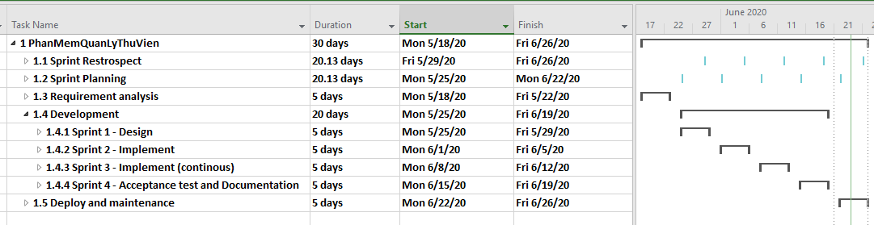

# Mô tả kỹ thuật phần mềm

# Mô tả chức năng

Dựa trên các phân tích yêu cầu từ khách hàng, nhóm phát triển đề ra phần mềm gồm có các nhóm chức năng và chức năng như sau:

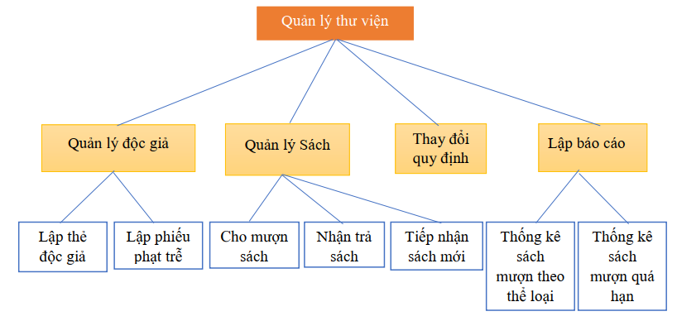

|  |  |  |  |
| --- | --- | --- | --- |
| **Nhóm chức năng** | **Phân quyền** | **Tên chức năng** | **Mô tả chức năng** |
| Quản lý độc giả | Nhân viên và quản lý | Lập thẻ độc giả | Ghi nhận thông tin của độc giả mới đăng kí vào cơ sở dữ liệu về độc giả của thư viện theo biểu mẫu do thư viện cung cấp. |
| Lập phiếu phạt trễ | Lập phiếu phạt trễ có thông tin về sách mượn bị trễ và đưa ra mức phí phạt theo biểu mẫu do thư viện cung cấp |
| Quản lý sách |  | Cho mượn sách | Lập phiếu cho mượn sách theo biểu mẫu do thư viện cung cấp và cập nhật tình trạng của sách được mượn vào cơ sở dữ liệu |
| Nhận trả sách | Lập phiếu ghi nhận thông tin sách đã được trả theo biểu mẫu do thư viện cung cấp và cập nhật tình trạng của sách đã được trả vào cơ sở dữ liệu để sẵn sàng cho người khác tiếp tục mượn |
| Tiếp nhận sách mới | Khi nhận thông tin về sách được bổ sung vào cơ sở dữ liệu của thư viện để sẳn sàng cho mượn. |
| Thay đổi quy định | Quản lý | Thay đổi các quy định | Thay đổi các quy định về giá phí mượn, thời gian tối đa được mượn, các yêu cầu về lập thẻ thành viên mới. Các thông tin này chỉ có thể thay đổi khi người dùng có mật khẩu tài khoản quản lý để đăng nhập. |
| Lập báo cáo | Nhân viên và quản lý | Thống kê sách cho mượn theo thể loại | Lập thống kê về sách cho mượn theo thể loại được chọn. |
| Thống kê sách cho mượn quá hạn | Lập thống kê về sách đang bị quá hạn. |

# Kiến trúc phần mềm

Phần mềm được phát triển theo kiến trúc 3 layer.

GUI

BUS

DAO

SQLSever

Lớp GUI là tầng hình ảnh giao diện trực tiếp hiển thị và cho phép người dùng thao tác. Phát triển lớp GUI là phát triển các thành phần tương tác và xử lý các sự kiện khi người dùng thao tác với phần mềm đồng thời trích xuất output hiển thị cho người dùng.

Lớp BUS bao gồm các phương thức phần mềm di chuyển dữ liệu giữa cơ sở dữ liệu và giao diện.

Lớp DAO là lớp mở kết nối với cơ sở dữ liệu. Lớp này phụ thuộc rất nhiều vào kiểu cơ sở dữ liệu được sử dụng và hệ thống máy tính chạy phần mềm.

Các tổ chức phần mềm theo 3 lớp riêng biệt có lợi thế lớn trong việc cập nhật phần mềm sau này khi có bất kì thay đổi nào. Ví dụ nếu trong quá trình sử dụng người dùng có nhu cầu thay đổi cơ sở dữ liệu thì phần mềm chỉ cần thay đổi ở lớp DAO để thích ứng mà không cần thay đổi toàn bộ phần mềm. Tương tự nếu cần thay đổi ở phần giao diện thì chỉ lớp GUI bị tác động mà không cần phải thay đổi các lớp khác.

# Xây dựng database

Cơ sở dữ liệu cảu phần mềm được xây dựng trên cơ sở dữ liệu quan hệ SQL với 9 bảng như hình bên dưới:

Thẻ độc giả lưu trữ thông tin về từng độc giả được thư viện quản lý. Mỗi độc giả sẽ có các thông tin về họ tên, ngày sinh, địa chỉ,… Khóa chính của bảng này là ID_TheDocGia

Phiếu mượn sách lưu trữ thông tin về phiếu mượn sách, thông tin này cũng chính là thông tin dùng để cập nhật về tình trạng sách trong kho có được mượn hay chưa. Khóa chính là ID_PhieuMuonSach.

Bảng sách lưu trữ thông tin về các đầu sách, thể loại và số lượng sách có trong kho. Khóa chính là ID_Sach.

Loại độc giả sẽ lưu trữ các loại thẻ độc giả, thông tin này là cơ sở để Thẻ độc giả lấy các Loại độc giả được cho phép. Khóa chính là ID_LoaiDocGia

Phiếu trả sách là thông tin sẽ được ghi nhận khi 1 đầu sách được trả. Khóa chính là ID_PhieuTraSach.

Tác giả là bảng lưu trữ thông tin về các tác giả có sách đang được thư viện quản lý. Thông tin này sẽ được trích xuất ra dùng quản lý sách. Khóa chính là ID_TacGia

Phiếu phạt là bảng giữ thông tin mỗi khi nhân viên thủ thư xuất phiếu phạt cho một đầu sách bị trễ hạn. Khóa chính là ID_PhieuThu

Thể loại sách tương tự như bảng tác giả, dùng để lưu trễ thông tin về các thể loại sách có các đầu sách tương ứng trong kho của thư viện, dùng để trích lấy thông tin quản lý sách. Khóa chính là ID_TheLoaiSach

Nhà xuất bản là bảng có mục đích tương tự Tác giả và Thể loại sách. Khóa chính là ID_NXB.

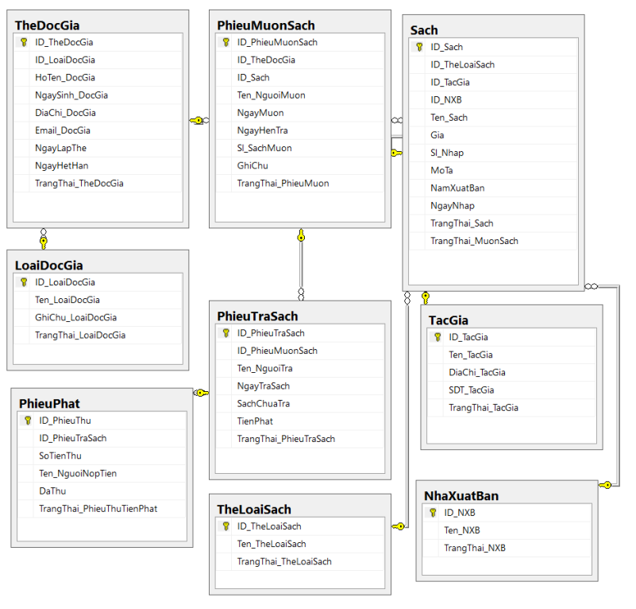

# Xây dựng giao diện

Giao diện của phần mềm được xây dựng dựa trên các công cụ có sẵn của window form do .NET Framework cung cấp. Có các cửa sổ sau:

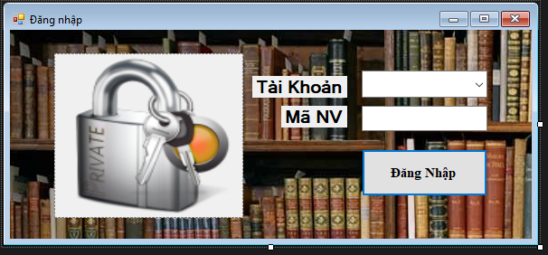

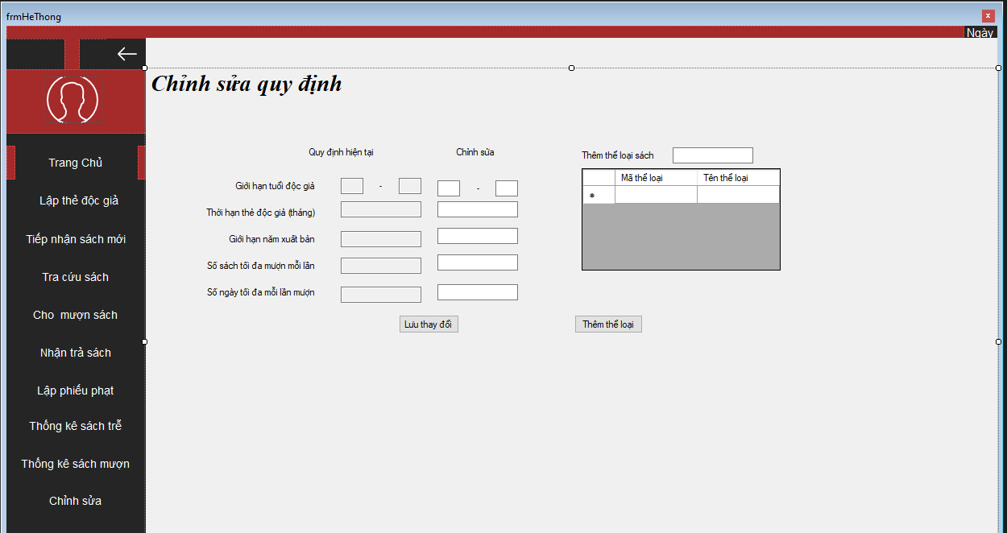

# Kết luận dự án

# Kết quả kiểm thử chấp nhận.

Phần này trình bày kết quả kiểm thử chấp nhận và tình trạng phần mềm tại thời điểm bàn giao cho khách hàng.

|  |  |  |  |  |
| --- | --- | --- | --- | --- |
| **Chức năng** | **Thao tác kiểm thử** | **Kỳ vọng** | **Kết quả thực tế** | **Test case** |
| Đăng nhập với quyền quản lý và nhân viên | Điền thông tin của quản lý vào giao diện.  Nhấn nút đăng nhập (hoặc enter trên bàn phím) | Hiển thị giao diện chính có thẻ chức năng chỉnh sửa quy định. | Hiển thị giao diện chính có thẻ chức năng chỉnh sửa quy định. | **Pass** |
| Lập thẻ độc giả | Điền thông tin vào khung Lập thẻ độc giả.  Click nút lưu (hoặc enter trên bàn phím) | Cơ sở dữ liệu về độc giả được cập nhật và hiển thị trên cửa sổ chính | Cơ sở dữ liệu về độc giả được cập nhật và hiển thị trên cửa sổ chính | **Pass** |
| Lập phiếu phạt trể | Điền thông tin vào khung Lập phiếu phạt.  Click nút lưu (hoặc enter trên bàn phím) | Mức phạt được tự động tính.  Cửa sổ hiện thị mọi thông tin về sách trễ, bị phạt. | Mức phạt được tự động tính.  Cửa sổ hiện thị mọi thông tin về sách trễ, bị phạt. | **Pass** |
| Cho mượn sách | Điền thông tin vào khung cho mượn sách.  Click nút lưu (hoặc enter trên bàn phím) | Nếu thông tin về sách muốn mượn đã được mượn trước đó thì không cho phép tiếp tục mượn.  Nếu sách mượn được thì cho mượn và cập nhật vào cơ sở dữ liệu | Nếu thông tin về sách muốn mượn đã được mượn trước đó thì không cho phép tiếp tục mượn.  Nếu sách mượn được thì cho mượn và cập nhật vào cơ sở dữ liệu | **Pass** |
| Nhận trả sách | Điền thông tin sách được trả.  Click nút lưu (hoặc enter trên bàn phím) | Nếu sách trễ thì xuất phiếu phạt.  Cập nhật thông tin vào cơ sở dữ liệu về sách đã được trả. | Nếu sách trễ thì xuất phiếu phạt.  Cập nhật thông tin vào cơ sở dữ liệu về sách đã được trả. | **Pass** |
| Tiếp nhận sách mới | Nhập thông tin về sách số lượng nhập và ngày nhập,…  Click nút lưu (hoặc enter trên bàn phím) | Cập nhật vào cơ sở dữ liệu về sách vừa đưuọc nhập. | Cập nhật vào cơ sở dữ liệu về sách vừa đưuọc nhập. | **Pass** |
| Thay đổi quy định | Đăng nhập vào phần mềm bằng quyền quản lý.  Chọn thẻ chức năng thay đổi quy định.  Nhập quy định cần thay đổi. | Nếu thay đổi thành công thì thay đổi trong cơ sở dữ liệu | Không thấy chạy. | Fail |
| Thống kê sách theo thể loại | Nhập thông tin về thể loại sách cần thống kê và khoảng thời gian cần trích xuất thông tin | Hiển thị lên cửa sổ chính xác các thông tin về thể loại. | Thống kê không chính xác | Fail |
| Thống kê sách mượn trễ | Nhập thông tin về khoảng thời gian cần trích xuất thông tin | Hiển thị lên cửa sổ chính xác các thông tin sách trễ | Thống kê không chính xác | Fail |

# Bài học kinh nghiệm.

Thành công phải dựa trên mỗi thành viên trong dự án, phải có sự góp sức và có trách nhiệm của nhân sự thuộc dự án. Đồng thời phải được triển khai các cuộc họp kịp thời để nêu ý kiến, khắc phục những tình trạng công ty đang gặp phải.

Bài học chính về quản lý từ dự án này:

* Quản lý phạm vi: phạm vi dự án phải phù hợp với khả năng và tình hình thực tế của thị trường.
* Quản lý nhân sự: phải có theo dõi và điều chỉnh kịp thời trong quá trình thực thi dự án.
* Quản lý chi phí: phải ước lượng chính xác về chi phí thực hiện dự án, phân tích điểm hoà vốn khi đầu tư.
* Quản lý rủi ro: dự đoán các rủi ro, thường xuyên theo dõi và cập nhật các rủi ro. Tham khảo ý kiến cấp trên khi cần thiết.

# Lý do phát triển dự án.

Sản phẩm đáp ứng nhu cầu cần thiết để hỗ trợ công tác văn thư.

# Những kết quả đạt được

Dự án đã hoàn thành 95% một tỉ lệ rất cao nhờ kết quả nghiên cứu môi trường và thị trường, khảo sát và thiết kế phần mềm.

# Đánh giá kết quả dự án

Dự án sẽ chắc chắn thành công trong vài tháng tới dù có những khó khăn trong thời gian đầu và trong thời gian thiết kế sản phẩm. Tuy vậy với sự tận tâm, hăng say làm việc của các thành viên thuộc dự án làm cho kết quả dự án tốt đẹp hơn.